Tourte blettes-pignons
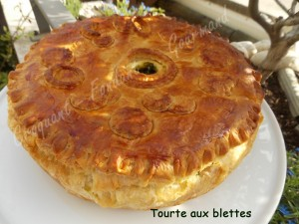 Pour 8 Croquants-Gourmands
- 2 disques de pâte feuilletée pur beurre
- 13 grosses côtes de blettes
- 250 g de crème épaisse
- 50 g de farine
- 2 œufs + 1 jaune + 1 blanc d'œuf pour dorer
- sel et poivre du moulin
- 100 g de comté râpé
- 2 grosses càs de pignons de pin
1 cercle à pâtisserie de 24 cm de diamètre tapissé de papier cuisson
Préchauffage du four à 190°C
Torréfier légèrement les pignons de pin dans une poêle sèche. Les laisser refroidir.
Séparer les feuilles des côtes de blettes.
Laver les feuilles puis les jeter dans l'eau bouillante salée pendant une dizaine de minutes.
Les égoutter soigneusement et les laisser refroidir. Mettre dans le bol du blender les feuilles bien égouttées, la crème, les œufs entiers et le jaune, la farine, du sel et du poivre.
Mixer finement.
Ajouter le gruyère râpé et mixer pour obtenir une crème lisse et rectifier l'assaisonnement.
Foncer le moule avec un cercle de pâte en faisant bien adhérer la pâte sur les côtés.
Verser la crème sur la pâte. Répartir les pignons de pin.
Égaliser le contour et rabattre la pâte sur la garniture. Badigeonner de blanc d'œuf au pinceau.
Couvrir avec le 2ème disque de pâte feuilletée et faire adhérer le couvercle sur tout le tour.
Découper une cheminée au centre et y glisser un rouleau de papier sulfurisé.
Décorer avec des motifs découpés dans les chutes de pâte. Badigeonner de blanc d'œuf. Enfourner pour environ 45 minutes en surveillant.
Laisser tiédir quelques minutes avant de retirer délicatement le cercle.

